**Mercedes CLS 2018 - zawojuje rynek?**

**Nowy Mercedes CLS 2018 to wyjątkowo dynamiczny i komfortowy samochód. Jego kuszący widok oraz funkcjonalność sprawi, że nie przejdziesz obok niego obojętnie!**

**Mercedes-Benz- prestiż i bezpieczeństwo w jednym**

Mercedes-Benz to jedna z najstarszych i najbardziej prestiżowych marek samochodów na świecie. Z roku na rok powstają coraz to inteligentniejsze i nowoczesne modele samochodów Mercedes. Najnowszym jest **Mercedes CLS 2018**. Pierwszy model samochodu Mercedes CLS pojawił się w 2003 roku i charakteryzował się niesamowitą elegancją i dynamizmem połączonym z komfortem i funkcjonalnością limuzyny. Najnowszy model to zmysłowa wyrazistość, która uwiedzie każdego fana motoryzacji. Nowy *Mercedes CLS 2018* charakteryzuje niepowtarzalny kształt osłony chłodnicy, która wyglądem przypomina auta wyścigowe, pochylony przód, a także zredukowane linie i krawędzie. O CLS 2018 mówi się, że swoim kształtem przypomina atletę o silnej osobowości. Można się z tym zgodzić, gdyż patrząc na ten samochód od razu widać wysoką i naprężoną krawędź nadwozia, niskie okna boczne, dwuczęściowe lampy tylne oraz szerokie ramiona.

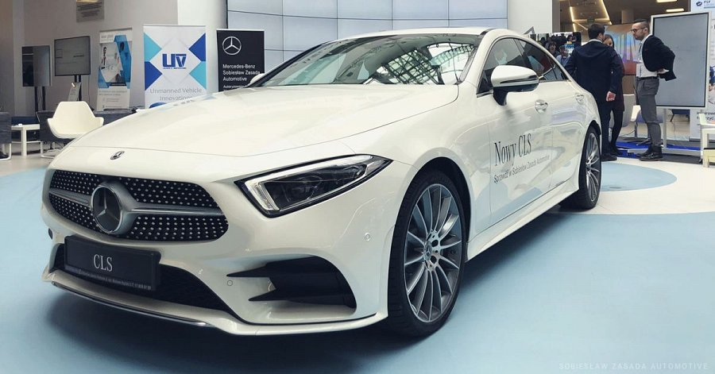

**Mercedes CLS 2018- inwestycja w bezpieczeństwo**

Nie zapominajmy o wzorcowym bezpieczeństwie jakie zapewnia Mercedes CLS 2018. Wyjątkowy system Mercedes-Benz Intelligent Drive sprawi, że Twoja jazda będzie wyjątkowa i bezpieczna. W tym samochodzie jazda będzie nie tylko bezstresowa ale i relaksująca. Sprawdź samochód [Mercedes CLS 2018](https://www.zasadaauto.pl/aktualnosci/nowy-mercedes-benz-cls-2018-podbije-rynek/) w autoryzowanych salonach Mercedes-Benz Sobiesław Zasada Automotive i już dziś umów się na jazdę próbną.